Phụ lục 6: HÌNH THỨC VÀ NỘI DUNG BÁO CÁO THỰC TẬP

- Hình thức trình bày (bắt buộc):
1.1 Trình bày, in ấn và đóng quyển:
- Đánh máy và in một mặt trên khổ giấy A4.
- Nội dung: chữ thường, sử dụng bảng mã Tiếng Việt Unicode, font chữ Times New Roman, cỡ chữ 13; giãn cách dòng (Line spacing): 1.5 lines; cách đoạn (Spacing): Before: 6pt; Apter: 6pt; Header/footer: 1.0 cm; chấm xuống dòng phải thụt đầu dòng.
- Tựa tiêu đề: sử dụng chữ in, cỡ chữ to hơn chữ thường, in đậm (font size từ 13-16 tùy theo số chữ của tựa tiêu đề); đề mục có thể in đậm, in nghiêng, gạch dưới.
- Các bảng biểu có thể tăng giảm cỡ chữ để phù hợp với khổ giấy. Các bảng biểu đặt theo chiều ngang thì đầu bảng đặt ở lề trái.
- Page Setup: Top: 2 cm; Bottom: 2 cm; Left: 3 cm; Right: 1.5 cm.
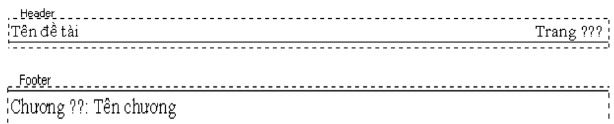

- Gạch dưới tiêu đề trên (Header) và gạch trên tiêu đề dưới (Footer) bằng đường sọc ngang đơn như hình minh họa ở trên. (Tuyệt đối không được ghi tên giảng viên hướng dẫn hoặc tên sinh viên vào Header và Footer).
- Quyển báo cáo thực tập gồm có các nội dung và đóng theo thứ tự sau đây:
- Bìa cứng: giấy A4 màu trắng (xem mẫu Phụ lục 3), bên ngoài phủ bìa kiếng trong suốt;
- Bìa phụ: giấy A4 bình thường, nội dung như bìa chính;
- Lời cảm ơn;
- Mục lục;
- Phiếu nhận xét của đơn vị thực tập (xem Phụ lục 4, có chữ ký của người có trách nhiệm và đóng dấu mộc tròn của doanh nghiệp);
- Phiếu ghi nhận quá trình thực hiện báo cáo thực tập (xem Phụ lục 5);
- Nội dung báo cáo thực tập (xem hướng dẫn ở bên dưới)
1.2 Đánh số trang:
- Vị trí đánh số trang: lề trên, góc phải (Top of page, Right, Header).
- Các trang phụ: Từ trang Lời cảm ơn đến hết danh mục các từ viết tắt – thuật ngữ Anh – Việt được đánh số trang theo số La Mã, kiểu chữ thường (i, ii, iii, iv, v, …)
- Phần chính: từ phần I đến hết Phần phụ lục được đánh số trang bằng số Ả rập (1, 2, 3, 4, 5, 6,…).
- Không đánh số trang cho các trang: Trang bìa phụ; Lời cảm ơn; Mục lục; Phiếu nhận xét của đơn vị thực tập; Phiếu ghi nhận quá trình thực hiện báo cáo thực tập.

2. Nội dung:
- Phần mở đầu
  - Nêu lý do chọn DN làm nơi thực tập;
  - Giới thiệu tổng quát về kế hoạch thực tập của bản thân tại đơn vị, trong đó, xác định những mục tiêu của kế hoạch;
  - Kết cấu của báo cáo thực tập.

- Phần nội dung
Chương 1: Giới thiệu DN
  - Giới thiệu tổng quan về DN;
  - Cơ cấu tổ chức quản lý DN;
  - Kết quả kinh doanh, hoạt động của DN.
Chương 2: Mô tả quy trình nghiệp vụ / dịch vụ tại DN
Trong phần này, sinh viên mô tả quy trình một nghiệp vụ, một dịch vụ tại bộ phận mà bản thân tham gia công việc thực tập.
Chương 3: Bài học kinh nghiệm cho bản thân sau khi thực hiện Kế hoạch thực tập
  - Xác định những yêu cầu cần có (tư duy, kiến thức, kỹ năng và thái độ) để tham gia vào hoạt động của DN;
  - Đánh giá bản thân: Đã học hỏi, rèn luyện được gì? Có ưu điểm, hạn chế gì? Cần khắc phục, bổ sung gì? (kiến thức, kỹ năng, thái độ);
  - Những đề xuất, kiến nghị (nếu có) cho DN, Nhà trường,...

  - Phần kết luận: Có thể viết kết luận đóng lại vấn đề (tóm tắt lại những gì đã học được trong HP-HKDN) hoặc mở vấn đề (những vấn đề, đề tài phát triển thành ĐA/KLTN trong học kỳ kế tiếp).

  - Danh mục tài liệu tham khảo (nếu có)

